85

DAFTARPUSTAKA

Arifianti, R. (2024). Analisis Pajak Penghasilan Pasal 21 dan Implikasinya pada Perusahaan. Jakarta: Gramedia Pustaka Utama.

Aryani, F., & Romanda, C. (2024). Dampak Penerapan Tarif Pajak Efektif Rata- Rata (Ter) Terhadap Perhitungan Pajak Penghasilan Pasal 21 Wajib Pajak Orang Pribadi Karyawan Tetap Pada Pt. Anugrah Sekayu. Jurnal Ilmiah Akuntansi Rahmaniyah, 7(2), 221. https://doi.org/10.51877/jiar.v7i2.346
Arie S. (2024). Analisis Perbedaan Perhitungan Tarif Pajak Progresif Dengan Tarif Efektif Rata Rata ( TER ) Pajak Penghasilan ( PPh ) Pasal 21 Atas Karyawan Tetap. 4, 2888–2897.
Handayani,N.,&Putra,A.Y.(2023).ImplementasiTarifEfektifRata-Ratadalam Penyederhanaan Perhitungan PPh Pasal 21.
Hidayah, F., & Kurniawan, F. A. (2024). Pengaruh Perubahan Rata-Rata Tarif EfektifPajakPenghasilanPasal21TerhadapKepuasanDanLoyalitasWajib Pajak Di Kpp Pratama Gresik. 4(7).
Kementerian Keuangan Republik Indonesia. (2018). APBN Kita. https://www.kemenkeu.go.id/publikasi/apbn-kita/
Manrejo, S., & Ariandyen, T. (2022). Perencanaan Pajak Penghasilan Pasal 21 PT 8wood International Group. Oikonomia: Jurnal Manajemen, 18(1), 47. https://doi.org/10.47313/oikonomia.v18i1.1512
Mardiasmo.(2022).PerpajakanEdisiRevisi.Yogyakarta:AndiOffset.

P.P.Ghozali.(2020).DefinisiPajak.

86

Mardiasmo(2022).Perpajakan–EdisiTerbaru. Mardiasmo (2023). Perpajakan: Edisi Terbaru.
Putri Diana Sari, M. D. S. (2024). Analisis Perbandingan Tarif Pemotongan PPh Pasal 21 Berdasarkan Peraturan Pemerintah No . 58 Tahun 2023 dan Tarif EfektifRata-RataTahun2024(StudiKasusPTMaheswariDayaGemilang). Journal of Economics, Business, Management, Accounting and Social Sciences (JEBMASS), 2(4), 212–216.
Rialdy, N., & Helmiza, E. (2023). Pengaruh Penerapan E-Filing, Tingkat Pemahaman Pph 21 Dan Kesadaran Wajib Pajak Terhadap Kepatuhan Wajib Pajak. Konverensi Ilmiah Akuntansi X 2023, E-ISSN: 2987-6397.
Ruslan, M.,& Susanti, L. (2023). Dampak Penerapan Tarif Efektif Rata-Rata (TER) terhadap Administrasi Pajak Penghasilan Pasal 21.
Santoso, B. (2020). Perpajakan: Teori dan Implementasi di Indonesia. Jakarta: Prenadamedia Group.
Sugiyono 2022. (n.d.). Metode Penelitian Kuantitatif, Kualitatif, dan R&D Alfabeta.
Sukardji. (2023). Pemanfaatan Tarif Efektif Rata-Rata (TER) dalam Optimalisasi Pemotongan PPh Pasal 21.
Torgler, B., & Schneider, F. (2022). The Impact of Tax Administration and Tax Morale on Tax Compliance. Journal of Economic Behavior & Organization.
Waluyo.(2021).PerpajakanIndonesiaEdisiTerbaru.Jakarta:SalembaEmpat.

Lampiran1

DaftarWawancara
Adapun beberapapedoman pertanyaandalamwawancaraini adalah sebagaiberikut:
No. | PertanyaanWawancara | Topik  Pertanyaan | Informan
1 | Dapatkah Anda menjelaskan bagaimana sistem penggajian di YayasanAlFityanSchoolMedan  saatini? | Sistem penggajian | KepalaKeuangan
2 | Bagaimana pemahaman Anda tentangPeraturanPemerintahNo.58  Tahun2023terkaitPPhPasal21? | Pemahaman umumtentang  PP58/2023 | Bendahara/Staf Keuangan
3 | Apakah Yayasan berencana untuk menerapkan tarif PPh Pasal 21 berdasarkan PP No. 58 Tahun 2023 dalamwaktudekat?Jikabelum,  mengapa? | Rencana implementasi PP58Tahun  2023 | Kepala Keuangan
4 | Apasajakendalayangdihadapi dalampenerapantarifbarumenurut  PPNo. 58Tahun 2023? | Kendala penerapan  regulasi baru | KepalaKeuangan
5 | Bagaimana persepsistafkeuangan terhadap perubahan tarif ini? | Persepsi terhadap perubahan  regulasi | StafKeuangan
6 | Apakah yayasanmenggunakan  softwareatauaplikasikhususuntuk mendukung pemotongan PPh 21? | Dukungan  sistem informasi | Bendahara
7 | Bagaimana pemahaman pegawai tentangtarifefektifrata-rata(TER)  tahun2024? | Pemahaman karyawan  terhadapTER | Bendahara
8 | ApakahadakomunikasidariDJP  mengenaipenerapantarifbaruuntuk yayasan pendidikan? | Hubungan  denganotoritas pajak | Bendahara

9 | Bagaimana Yayasan memastikan  kepatuhan terhadap peraturan perpajakan terbaru? | Kepatuhan pajak | Kepala Keuangan
10 | Siapayangbertanggungjawabatas penghitungan dan pelaporan PPh Pasal 21 di yayasan? | Struktur tanggung jawab  perpajakan | KepalaKeuangan/ Staf Keuangan
11 | Apakahadapelatihanatausosialisasi daripihakDJPatauinternalyayasan  mengenaiperaturanbaru ini? | Sosialisasi kebijakan  pajak | StafKeuangan
12 | Bagaimana sistem pelaporan SPT Masa PPh Pasal 21 dilakukan saatini, dan bagaimana kesiapan yayasan  jikatarif baruditerapkan? | Pelaporan pajak | StafKeuangan
13 | Apakahpernahdilakukansimulasi  perhitungan menggunakan tarif dalam PP No. 58 Tahun 2023? | Simulasi  perhitungan pajak | Bendahara/Staf Keuangan
14 | Apakah Yayasan merasa perlu pendampingan atau bantuan teknis darikonsultanpajakuntuk  menerapkantarifbaru? | Kebutuhan bantuanteknis | Kepala Keuangan
15 | Apa harapan atau saran Anda terhadap regulasi perpajakan penghasilan di masa depan? | Harapan terhadap kebijakan pajak | KepalaKeuangan/ Bendahara
Sumber:DiolahPenulis, 2025

Lampiran2

DaftarWawancara
Pertanyaandanjawabandalamwawancarainiadalahsebagai berikut:

No. | Pertanyaan  Wawancara | Rangkuman JawabanWawancara | Informan
1 | Dapatkah Anda menjelaskan bagaimana sistem penggajian di YayasanAlFityan School Medan saat ini? | Untuk sistem penggajian di Yayasan Al Fityan School Medan saat ini, kami melakukan pembayaran gaji secara rutin setiap bulannya. Seluruh gaji disalurkan melalui transfer bank langsung ke rekeningmasing-masingkaryawan, baik itu guru, staf administrasi, maupuntenagapendukunglainnya. Sistem ini kami pilih karena dianggap lebih aman, praktis, dan efisien dalam pencatatan. Untuk perhitungan gaji, kami masih menggunakan sistem manual yang dibantudengansoftwaresederhana, terutama dalam hal mencatat absensi, tunjangan, potongan, dan tentunya perhitungan PPh Pasal 21 sesuai dengan ketentuan yang  berlakusaat ini | Kepala Keuangan
2 | Bagaimana pemahamanAnda tentang Peraturan  PemerintahNo.58 | Sayapribadisebagaibagiandari stafkeuanganhanyamengetahui secara umum saja bahwa telah  diterbitkanPeraturan Pemerintah | Bendahara/Staf Keuangan

 | Tahun2023terkait  PPhPasal21? | No.58Tahun2023yangmengatur tarif baru PPh Pasal 21. Namun, untuk rinciannya seperti perhitungan dan teknis penerapannya, kami belum mendalaminyasecaramenyeluruh. Memang sudah ada beberapa sosialisasi atau pemberitaan, tapi belum ada pelatihan teknis yang benar-benar membuat kami memahami cara penerapan dan pengaruhnyaterhadapperhitungan  gajipegawai
3 | Apakah Yayasan berencana untuk menerapkan tarif PPh Pasal 21 berdasarkan PPNo.58Tahun2023 dalam waktu dekat? Jika belum, mengapa? | Betul, pihak yayasan memang sudah merencanakan penerapan tarif baru sesuai PPNo. 58Tahun 2023.Saatini,kamisedangdalam tahap internalisasi regulasi dan penyesuaian sistem yang ada.  Meskipun belum diterapkan secara langsung,namunkamisudahmulai membahasnya di internal manajemen dan berencana melakukan penyesuaian dalam waktu dekat, agar tidak tertinggal dari ketentuan yang berlaku secara  nasional | Kepala Keuangan
4 | Apasajakendala yang dihadapi  dalam penerapan | Kendalautamasebenarnyaterletak pada kurangnya pemahaman dari  sisipegawaimaupunpengelola | Kepala Keuangan

 | tarif baru menurut PP No. 58 Tahun 2023? | keuangan mengenai cara perhitungan tarif baru. Karena tarif yanglamasudahcukupdikenaldan digunakan bertahun-tahun, sedangkan tarif yang baru ini memiliki metode yang berbeda, terutamadalamhalpengelompokan lapisan penghasilan dan tarif yang bersifat efektif. Selain itu, perubahansistemjugamemerlukan waktu dan pelatihan khusus,apalagi kalau nanti dibarengi dengan perubahan aplikasi  pendukung
5 | Bagaimanapersepsi staf keuangan terhadap perubahantarifini? | Secara umum, perubahan tarif ini kami anggap cukup membingungkan. Meskipun tujuannya baik untuk menyederhanakan administrasi pajak, tapi karena mekanisme perhitungannya berbeda dari yang biasa kami lakukan, maka perlu waktu untuk bisa benar-benar memahami dan menerapkannya. Kami membutuhkan petunjuk teknis yang rinci agar bisa melakukanperhitunganyangbenar dan tidak menimbulkan kesalahan  dalampemotonganpajak pegawai | StafKeuangan
6 | Apakah yayasan | Untuksaatini,kamimemang | Bendahara

 | menggunakan software atau aplikasi khusus untukmendukung pemotongan PPh 21? | menggunakan software, namun masih sangat sederhana dan tidak secara otomatis menghitung PPh Pasal 21 sesuai dengan perubahan terbaru. Aplikasi yang kami pakai hanya membantu dalam menghitungtotalgajidanpotongan umum saja. Ke depannya, kami berharap bisa menggunakan sistem yang lebihcanggih dan kompatibel dengan ketentuan perpajakan terbaru, terutama yang dapat  mengakomodasitarifTER
7 | Bagaimana pemahaman pegawai tentang tarif efektif rata- rata(TER)tahun 2024? | Sejauh ini, kami di bagian keuanganhanyapernahmendengar istilah‘TER’saja.Tapiuntukdetail mengenai cara perhitungan dan pengelompokannya, kami belum mengetahuinya secara jelas.  Bahkanbanyakdiantarakamiyang belum tahu apakah TER ini sudah berlaku atau belum. Kami berharap akan ada pelatihan khusus atau bimbingan langsung dari otoritas pajak agar bisa memahami dan  menerapkannyadengantepat | Bendahara
8 | Apakah ada  komunikasi dari DJP mengenai  penerapan tarif | Sejauhinibelumadakomunikasi langsungdariDirektoratJenderal Pajak kepada yayasan kami  mengenaipenerapantarifbaru ini, | Bendahara

 | baruuntukyayasan pendidikan? | khususnya untuk lembaga pendidikansepertikami.Informasi yang kami peroleh lebih banyak berasal dari media sosial, situs resmi DJP, atau grup diskusi sesama staf keuangan. Kami merasa butuh adanya pendekatan lebih proaktif dari pihak DJP, misalnya melalui surat resmi, undangan sosialisasi, atau pendampingan langsung kepada lembaga-lembaga yang terdampak  aturanbaru
9 | Bagaimana Yayasan memastikan kepatuhanterhadap peraturan perpajakanterbaru? | Untukmenjagakepatuhanterhadap peraturan perpajakan yang terus berubah, kami secara berkala melakukan pembaruan terhadap kebijakan internal dan prosedur administrasi pajak. Setiap kali ada regulasi baru, kami coba pelajari dan sesuaikan dalam operasional yayasan.Kamijugarajinmengikuti perkembangan dari DJP serta mengikuti update dari konsultan pajak apabila memungkinkan.  Selain itu, semua dokumen pajak seperti bukti potong dan pelaporan SPT Masa kami simpan secara tertib dan terdokumentasi untuk menghindarikesalahanatautemuan  pemeriksaandikemudianhari | Kepala Keuangan

10 | Siapayang | Yangbertanggungjawablangsung
 | bertanggungjawab | ataspenghitungandanpelaporan
 | atas penghitungan | PPhPasal21diyayasanadalah
 | dan pelaporan PPh | bagiankeuangan,khususnya staf
 | Pasal21di | administrasikeuangan yang
 | yayasan? | memangmenangani penggajian.
 |  | Kepalakeuanganmengawasidan memastikan bahwa proses perhitungan sesuai ketentuan,  kemudianbendaharamembantu | Kepala Keuangan / StafKeuangan
 |  | dalamprosespelaporandan
 |  | pelunasanpajakke kasnegara.
 |  | Kamibekerjasecaratimuntuk
 |  | memastikanbahwa kewajiban
 |  | perpajakandilaksanakantepat
 |  | waktudansesuai regulasi
11 | Apakah ada | Sampaisaatini,kamibaru
 | pelatihan atau | menerimasosialisasisecaraumum
 | sosialisasi dari | saja,danitupunlebihbanyak
 | pihak DJP atau | berupapenyampaianinformasi
 | internal yayasan | tanpaadapelatihanteknis yang
 | mengenai | mendalam.Kamibelum pernah
 | peraturanbaru ini? | mengikutipelatihankhusus yang
 |  | membahasteknispenerapantarif | StafKeuangan
 |  | barusecaramenyeluruh,seperti
 |  | simulasiataustudikasus.Padahal
 |  | menurutkami,halinisangat
 |  | dibutuhkanagarimplementasi
 |  | kebijakanbisaberjalan dengan
 |  | benar.KamiberharapDJPatau
 |  | instansiterkaitbisamengadakan

pelatihanyangbenar-benarpraktis dan aplikatif, khususnya untuk lembaga pendidikan yang bukan
berbasis profit
12 | Bagaimana sistem pelaporan SPT Masa PPh Pasal 21 dilakukan saat ini, dan bagaimana kesiapan yayasan jika tarif baru diterapkan? | Saat ini, pelaporan SPT Masa PPh Pasal 21 kami lakukan secara rutin setiap bulan menggunakan fasilitas e-Filing atau e-SPT. Kami sudah terbiasa dengan pelaporan elektronik tersebut, sehingga dari sisi teknis pelaporan sebenarnya kami cukup siap. Hanya saja, jika tarif baru diterapkan, kami perlu menyesuaikan format perhitungan dan mungkin meng-upgrade software yang kami gunakan agar mendukung ketentuan baru. Jadi meskipundarisisipelaporansecara umum kami siap, kami tetap butuh waktu untuk menyesuaikan jika terjadi perubahan signifikan dalam struktur tarif dan metode  penghitungan | StafKeuangan
13 | Apakah pernah dilakukansimulasi perhitungan menggunakantarif dalamPPNo.58 Tahun 2023? | Belum pernah. Sampai saat ini kami belum melakukan simulasi perhitungan dengan tarif yang diatur dalam PP No. 58 Tahun 2023. Bahkan rencana untuk melakukansimulasipunbelumada  karenaketerbatasaninformasidan | Bendahara/Staf Keuangan

pemahaman. Kami masih berfokus pada pelaporan dengan sistem yang lama,sambilmenungguarahanatau pelatihan lebih lanjut. Menurut kami, simulasi sangat penting agar kami bisa melihat dampak nyata terhadap gaji bersih pegawai dan potongan pajak yang akan
dikenakan
14 | Apakah Yayasan merasa perlu pendampinganatau bantuan teknis dari konsultan pajak untuk menerapkan tarif baru? | Sampai saat ini, kami belum secara khusus mempertimbangkan untuk menggunakanjasakonsultanpajak. Namun melihat kompleksitasaturan baruini, kemungkinan besar kami memang akan membutuhkan bantuan teknis, terutama jika harus menghitung secara detail pengaruh tarif terhadap berbagai level penghasilanpegawai.Kamiterbuka terhadap kemungkinan kerja sama dengan konsultan, apalagi jika memang diperlukan untuk menjaga kepatuhan dan menghindari  kesalahanadministratif | Kepala Keuangan
15 | Apaharapanatau saran Anda terhadap regulasi perpajakan penghasilan di  masa depan? | Harapan kami terhadap regulasi perpajakan di masa mendatang adalah agar regulasinya dibuat lebih sederhana dan mudah dipahami,terutamabagiinstansi  yangtidakmemilikitimpajak | Kepala Keuangan/ Bendahara

khusussepertilembagapendidikan. Kami berharap DJPbisa lebihaktif dalam menyosialisasikan aturan baru dan menyediakan panduan praktis yang bisa langsung diterapkan. Selain itu, penting juga agarsistemperpajakanmendukung keadilan, sehingga tidak memberatkan wajib pajak dengan penghasilan menengah ke bawah, serta mendorong kepatuhan secara
sukarela
Sumber:DiolahPenulis,2025

Lampiran3
FotoDokumentasi Penelitian

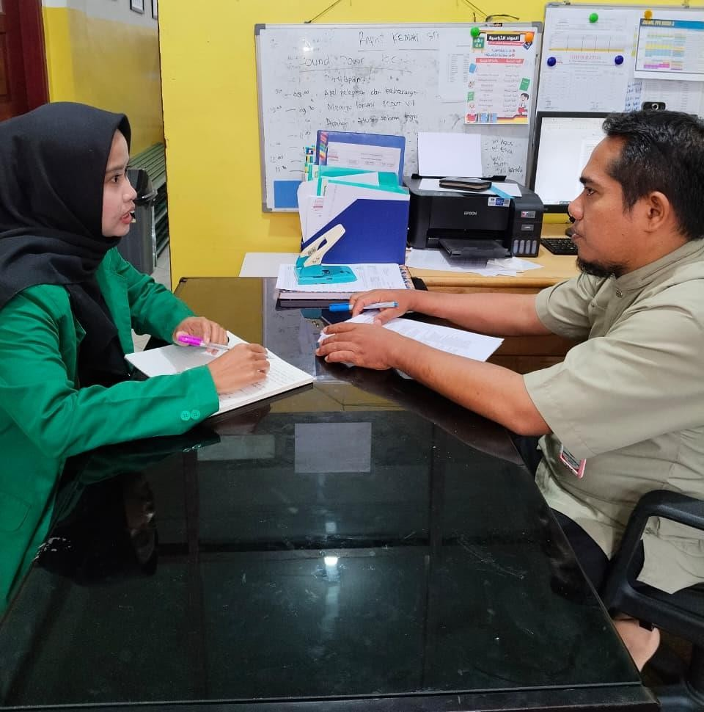
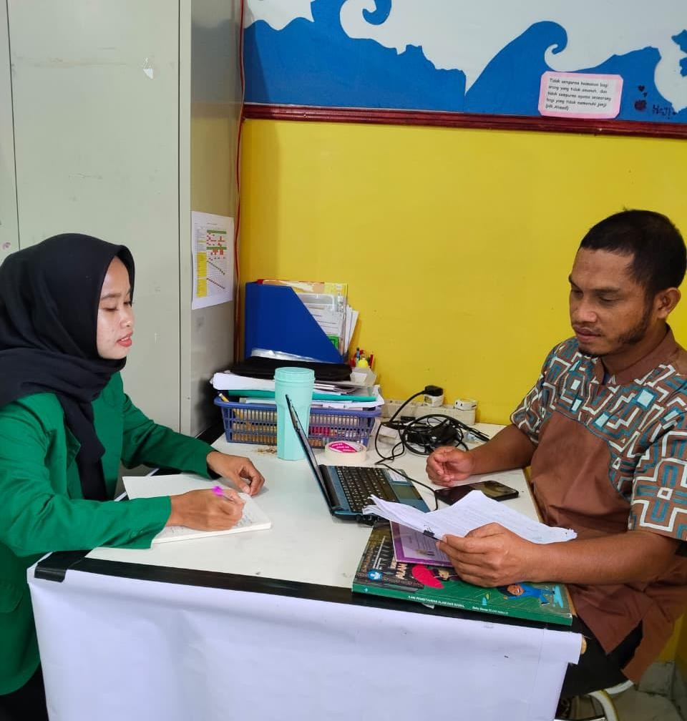

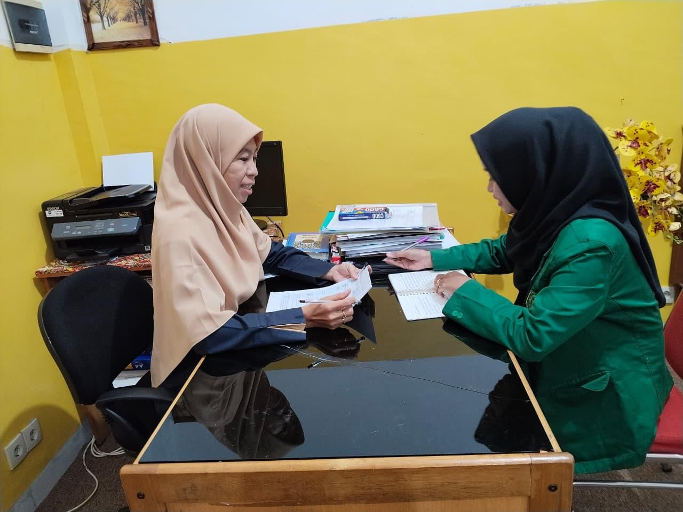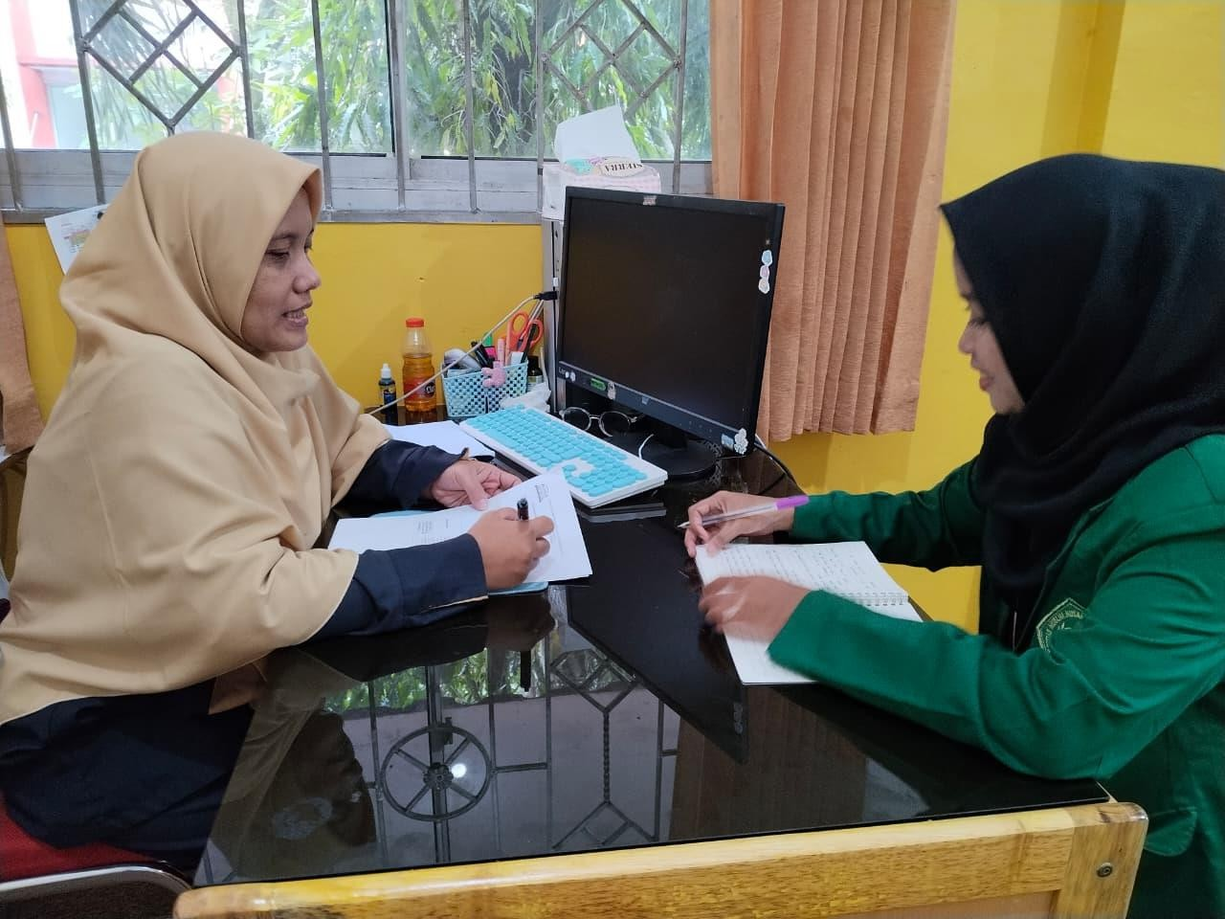

PERHITUNGANPPHPASAL21

BerikutperhitunganPPhPasal21berdasarkanbuktipotongyangada:
- IdentitasPenerima Penghasilan
Nama :WidyaAyu WidiAstuti
Jabatan :Guru
Penghasilan Bruto : Rp. 60.658.207Biaya Jabatan : Rp. 3.032.910 Penghasilan Neto : Rp. 57.625.297 Status PTKP :K/0(Rp.58.500.000)

- PerhitunganPPhPasal21berdasarkanbuktipotongyangadaadalahsebagai berikut :
  - PTKP : Wajib Pajak Sendiri Rp. 54.000.000 Wajib Pajak Menikah Rp.4.500.000+
PTKP : Rp.58.500.000

  - PenghasilanNeto:PenghasilanBruto–Biaya Jabatan
=Rp. 60.658.207– Rp. 3.032.910
= Rp. 57.625.297

  - PKP :PenghasilanNeto–PTKP=Rp.57.625.297–Rp.
58.500.000=Rp.–874.703→karena negatifmaka PKP=0

  - MakaPPh21Terutang=Rp0 (Nihil).

- SimulasiperhitunganPPhPasal21JikaKenaPajakBerdasarkanTarif Progresif UU HPP Pasal 17
MisalkanmemilikiPenghasilanBrutosebesarRp.120.000.000 dengan status PTKP K/1.
  - PTKP : Wajib Pajak Sendiri Rp.54.000.000 WajibPajakMenikah Rp.4.500.000

K/1 Rp.4.500.000+
PTKP : Rp.63.000.000

  - PenghasilanNeto:PenghasilanBruto–Biaya Jabatan
=Rp. 120.000.000– Rp.6.000.000
= Rp. 114.000.000

  - PKP :PenghasilanNeto –PTKP
=Rp.114.000.000–Rp. 63.000.000
= Rp. 51.000.000

  - PerhitunganPPhPasal21:
PPhPasal21 =Rp. 51.000.000× 5%=Rp. 2.550.000
  - MakaPPh21TerutangsebesarRp.2.550.000/tahunatau Rp. 212.500/bulan

- SimulasiPerhitunganPPhPasal21BerdasarkanTarifEfektifRata-Rata Tahun 2024
Memiliki Penghasilan Bruto sebesar Rp. 10.000.000/bulan dengan status PTKP K/1.

- MasuklapisanRp.9.200.001s.dRp. 10.750.000
  - TERkategori B dengantarif 1,50%.
  - PKP=Penghasilan BrutoSebulan× Tarif
=Rp.10.000.000× 1,50%
=Rp.150.000.

Maka dari perhitungan pada no. 3 dan 4 dapat disimpulkan bahwa perhitungan dengan menggunakan tarif efektif rata-rata, PPh pasal 21 lebih rendah nominalnya daripada menggunakan tarif progresif yaitu dengan selisih sebesar Rp. 62.500.

